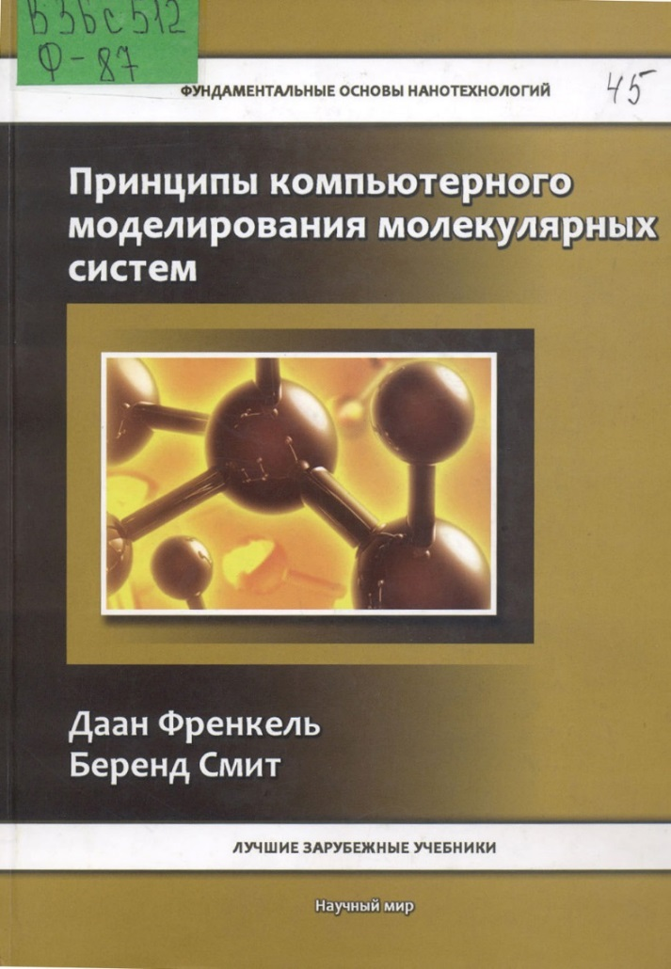
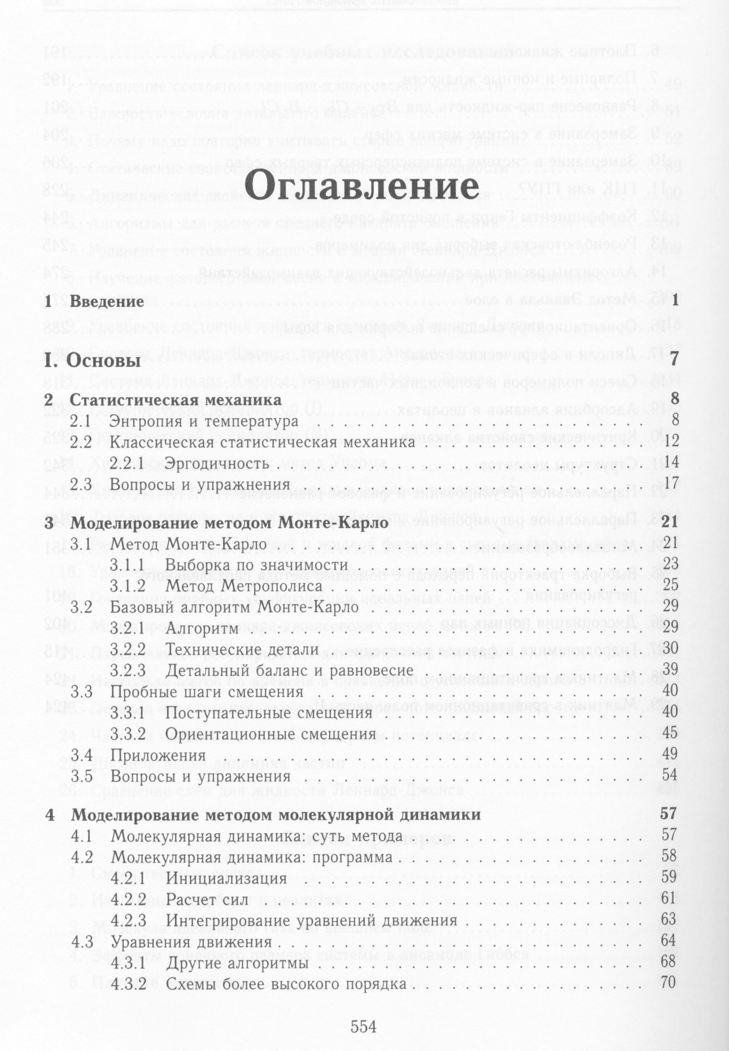
В издании подробно рассмотрены алгоритмы и методы молекулярного моделирования и дано их теоретическое обоснование с точки зрения современной физики. Обсуждаются многие практические приемы, специальные трюки и эмпирические правила, которые регулярно используются в моделировании. Приводятся многочисленные примеры изучения свойств различных молекулярных систем с помощью компьютерного эксперимента.

